전공 : 컴퓨터공학과 학년 : 4 학번 : 20212020 이름 : 박민준

1. 실습 제출물

1) 실습 1

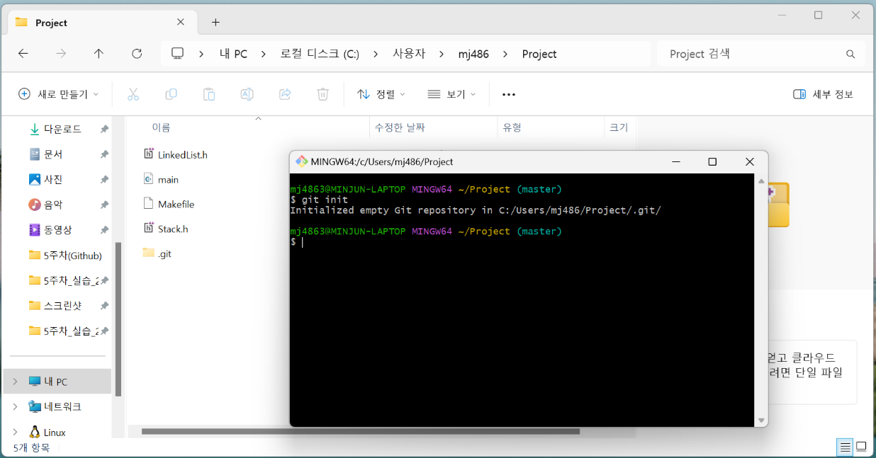

- 지난 4주차 실습에서 작성하였던 소스코드가 저장된 폴더를 만든 뒤, 해당 폴더에서 로컬 저장소를 생성한다.

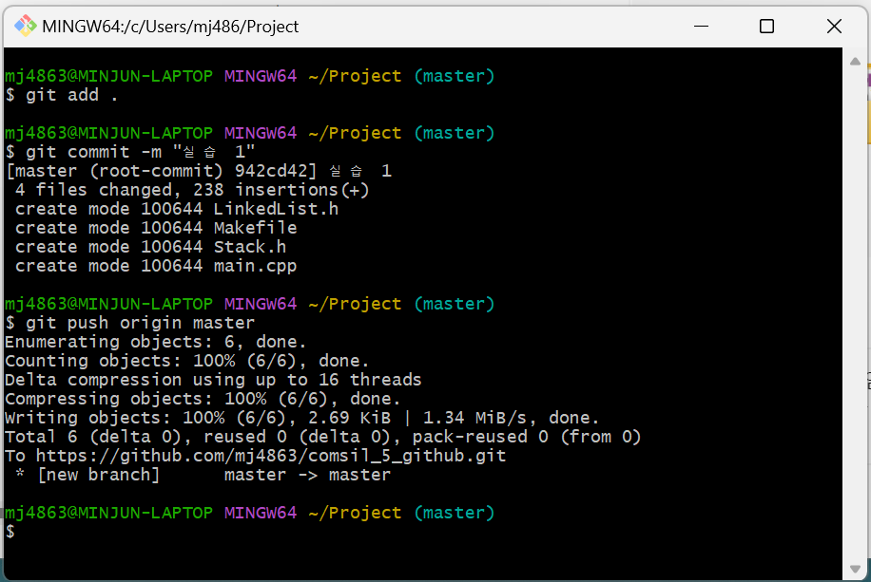

- 생성된 로컬 저장소를 github에 comsil_5_github라는 이름의 원격 저장소에 push한다.

(이때, Commit message는 ‘실습 1’로 할 것)

- 원격 저장소 주소: <https://github.com/mj4863/comsil_5_github>

2) 실습 2

- 실습 1에서 작성한 원격 저장소로부터 다른 위치에 저장소를 복제한다.

- 복제된 저장소에서 임의의 파일 Newfile.txt를 추가한다.

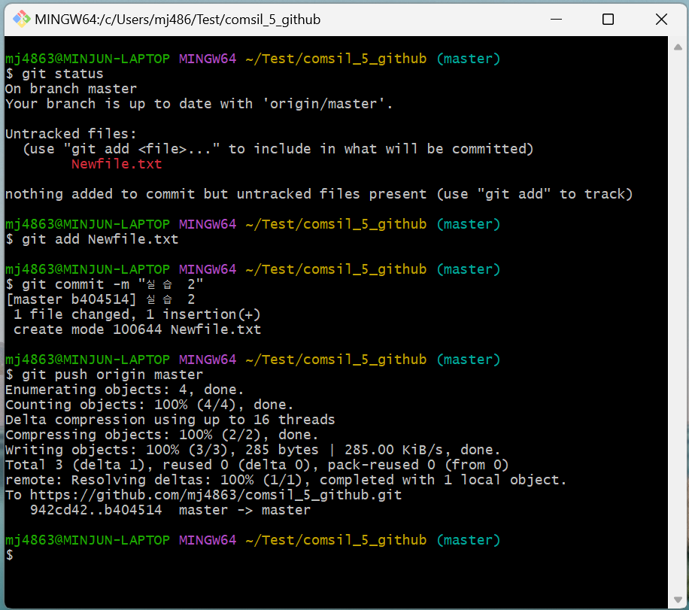

- 추가한 파일을 push한다.

(이 때, Commit message는 ‘실습 2’로 할 것)

2. 협업을 할 때 GitHub를 사용하는 것이 어떤 장점이 있는지 기술하여라.

1) GitHub는 코드를 버전별로 관리할 수 있는 기능을 제공한다. 이를 통해 개발자들은 언제든지 이전 버전으로 되돌아가거나 변경 내용을 추적할 수 있다.

2) 여러 개발자가 전 세계 어디에서든 함께 작업할 수 있다. GitHub를 통해 모든 개발자들은 동일한 코드베이스에 액세스하여 함께 작업하고 변경 사항을 공유할 수 있다.

3) GitHub는 이슈 트래킹 시스템을 제공하여 버그 리포트, 작업 항목, 기능 요청 등을 관리할 수 있다. 이를 통해 개발팀은 업무 우선 순위를 설정하고 작업 상태를 추적할 수 있다.

4) GitHub에서는 코드 검토 기능을 통해 팀원들이 코드 변경 사항을 검토하고 피드백을 주고받을 수 있다. 이를 통해 코드 품질을 향상시키고 실수를 줄일 수 있다.

5) GitHub는 지속적인 통합 및 지속적인 배포를 지원하는 다양한 도구와 통합되어 있다. 이를 통해 코드 변경 사항이 자동으로 build되고 test되며, 배포 process가 자동화된다.

6) GitHub는 오픈 소스 프로젝트에 대한 중심지 역할을 하고 있다. 개발자들은 GitHub를 통해 오픈 소스 프로젝트에 기여하고, 다른 개발자들과 함께 협업할 수 있다.

이러한 장점들은 GitHub를 사용하여 개발 프로세스를 효율적으로 관리하고 팀 협업을 강화할 수 있도록 만들어 준다.